1. 门户中，所有更多的弹出框左右距离加宽，上下距离减小，放下的数据为10条，放置的地方刚好不遮住背景

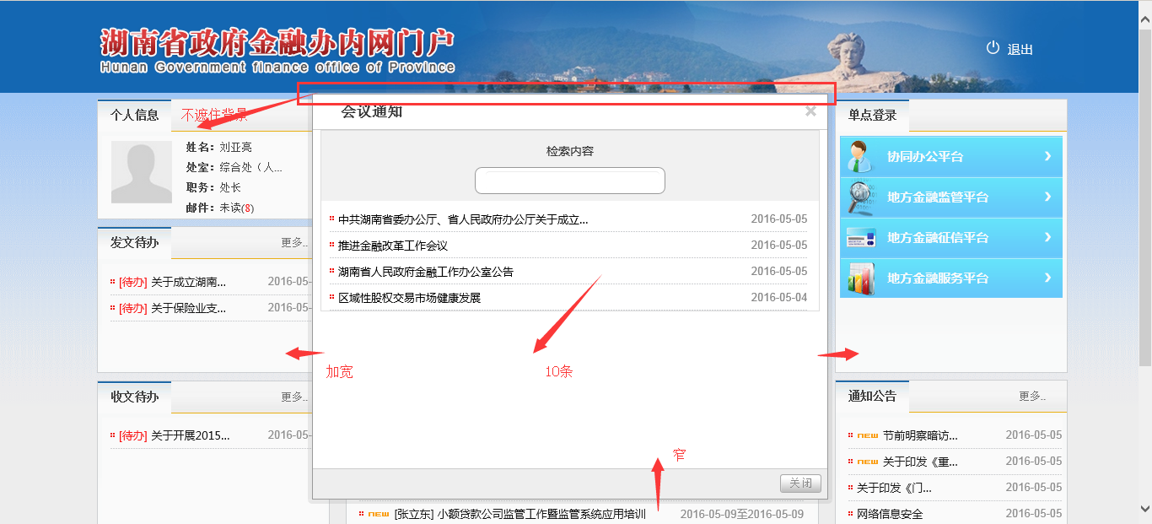

1. 会议更多弹出框，加上会议内容、会议地点、会议开始时间精确到分**（不是会议发起的时间），**做会议内容和会议开始时间的检索内容。

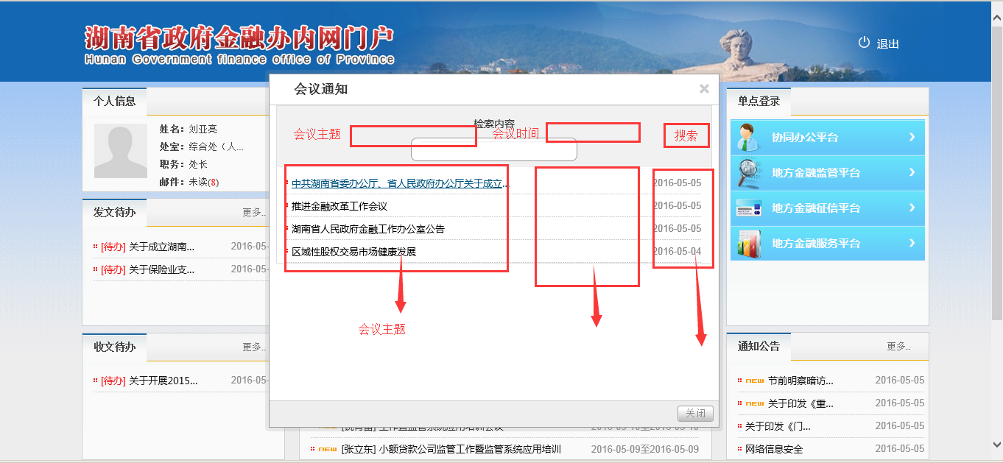

1. 发文待办更多弹出框，检索条件为公文标题、发文时间
2. 收文待办更多弹出框，检索条件为公文标题、发文时间、来文单位（下拉框选择）
3. 领导日程默认查询结果和有些指定查询结果不对

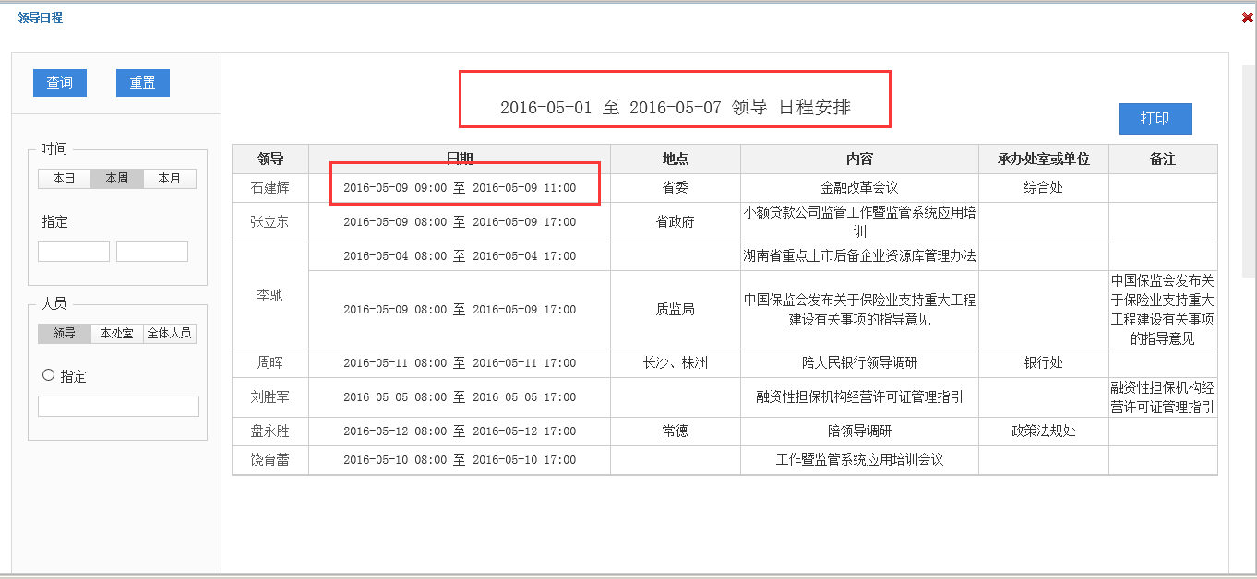

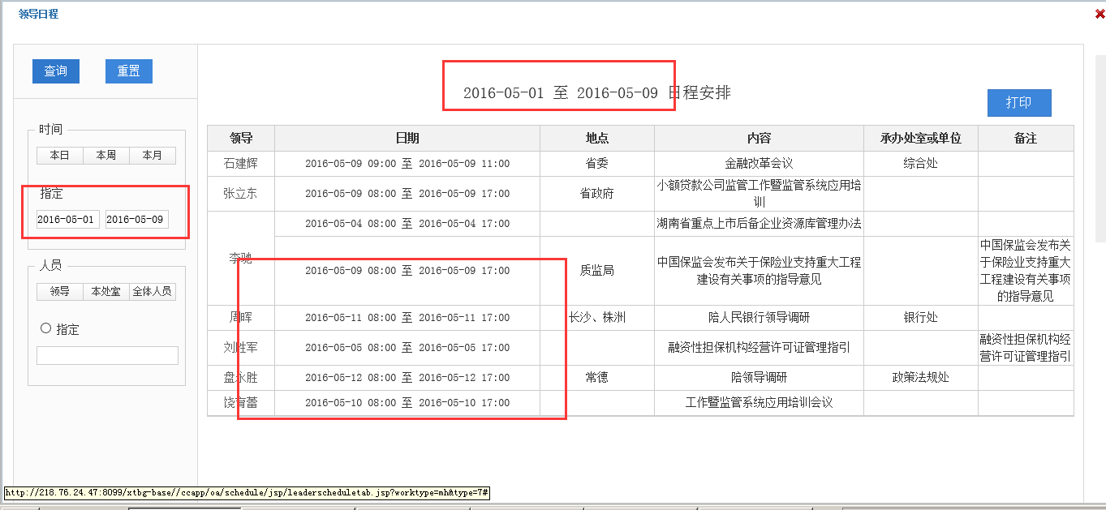

1. 领导日程加上删除方法

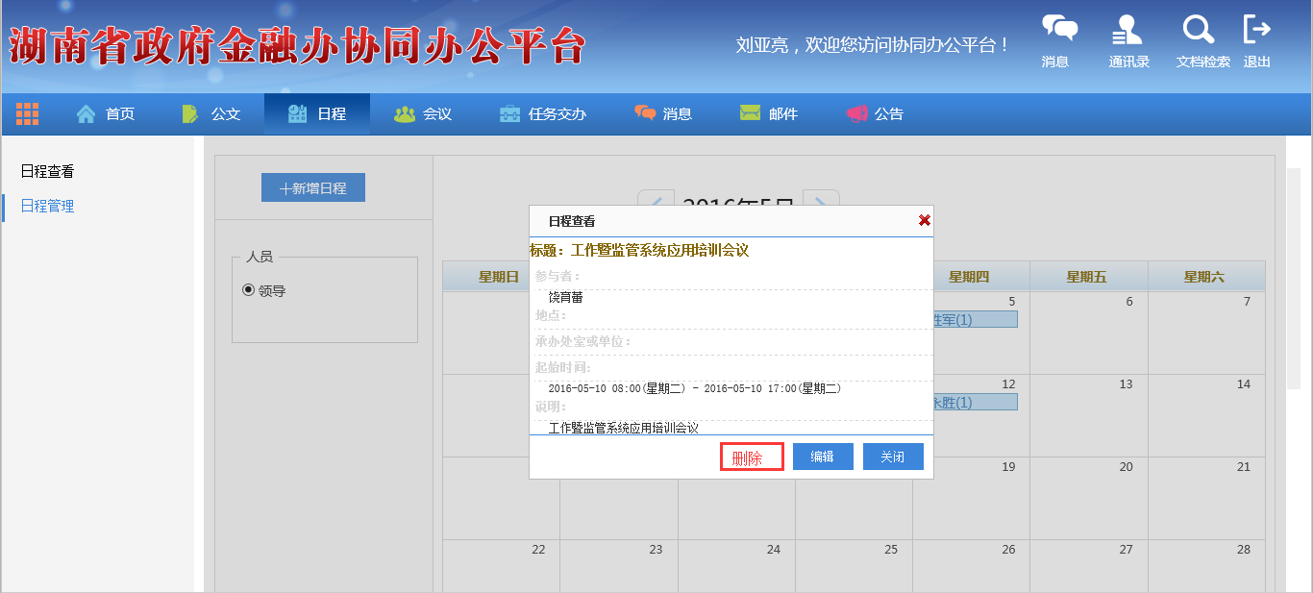

1. 点击会消失

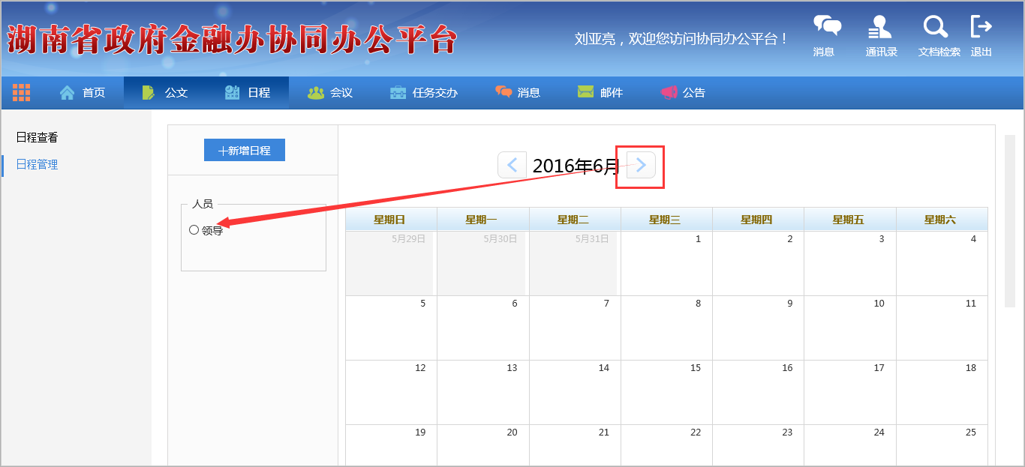

1. 改变查询和重置按钮位置

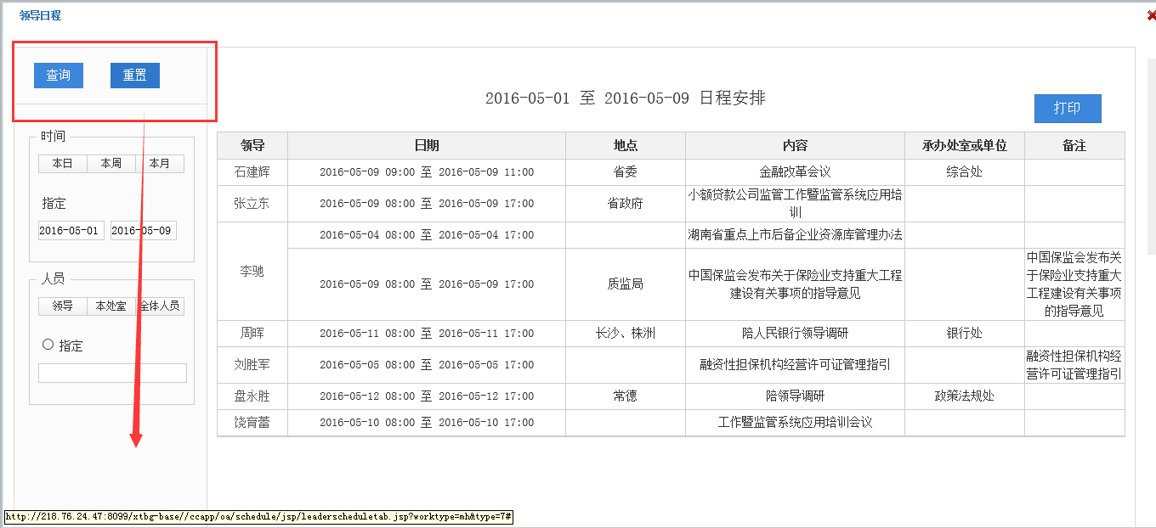

1. 首页时间统一格式，xxxx-xx-xx xx：xx 精确到分

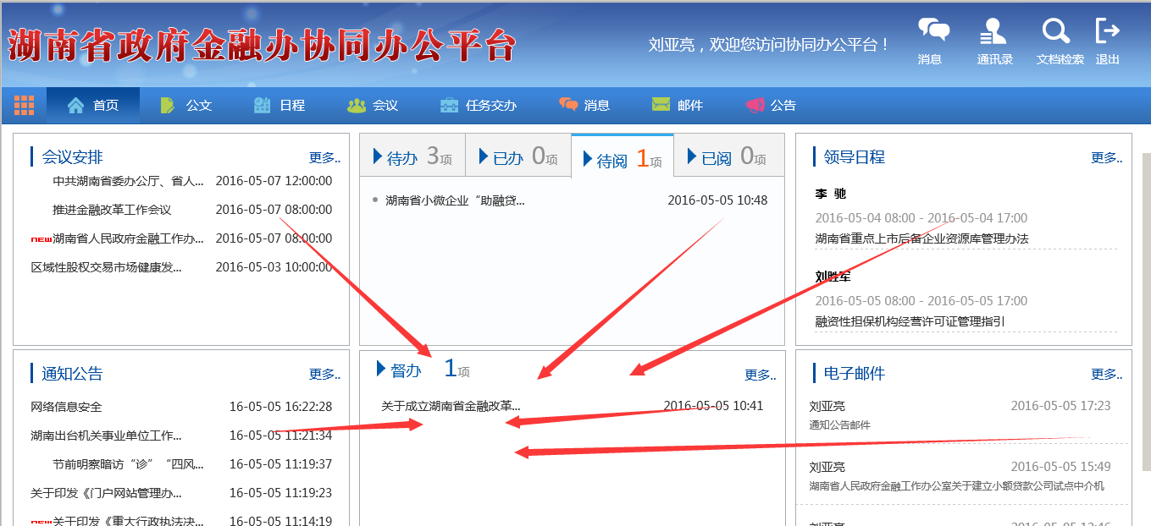

1. 会议的表现改为最初版本，半小时、不可冲突
2. 通知公告只有综合处能审核
3. 做任务交办模块的督办，督办做在公文的督办中

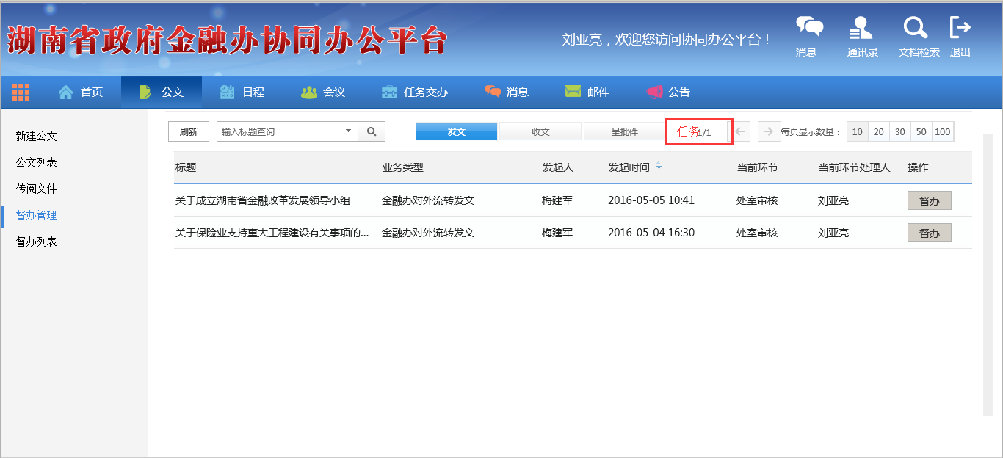

1. 首页改为会议通知

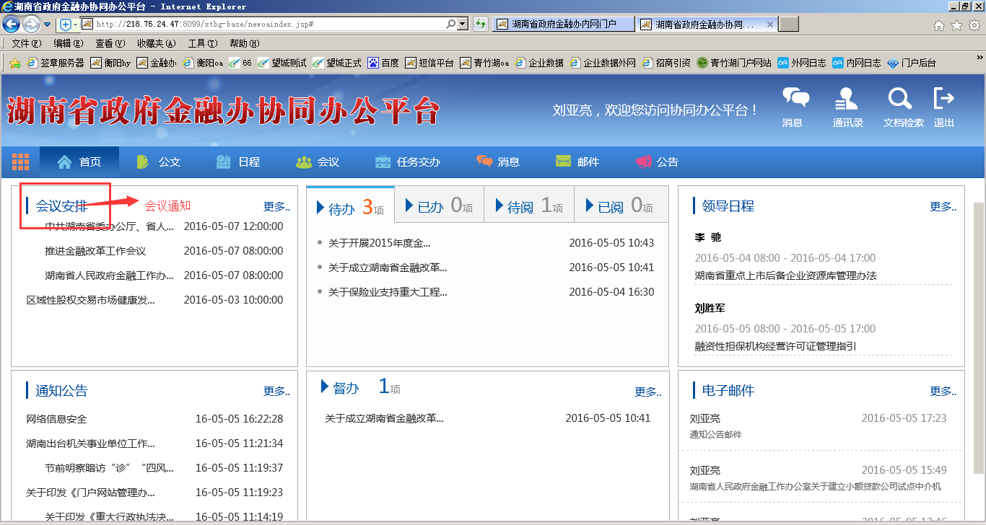

14、会议地点 五 七 九

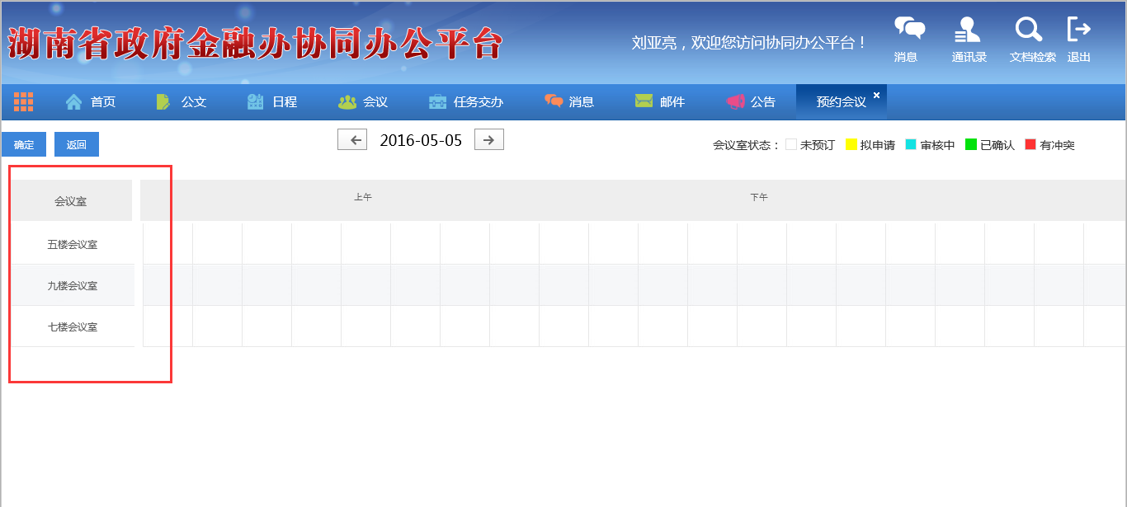

1. 首页电子邮件改为和通知公告一样的排版

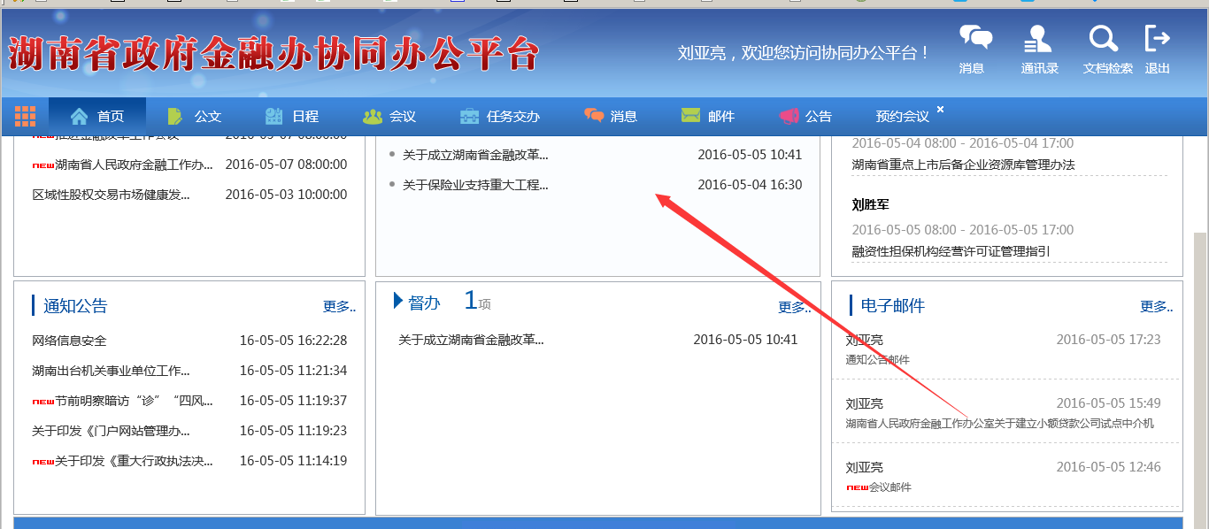

15、退出按钮退到门户，或直接关闭